企业网组建工程实践

学校： 中南民族大学

班级： 通信1804班

学号： 201821111218

姓名： 黄氏元

项目： 企业网工程组建

时间： 2021.7.9

目 录

1. 网络背景 1

2. 需求分析 1

3. 子网划分 2

4. 组网技术分析 3

5. 网络设备选型 4

6. 图纸设计 5

7. 网络实施 5

8. 网络测试与验收 7

9. 实习心得 15

## 网络背景

公司现状：共有三栋楼，1号楼，2号楼，3号楼。各栋楼之间距离100米。该公司在外地有一个办事处。

1号楼分三层，作为行政办公楼，该楼包括综合办公室，财务部，人事部共有20台电脑分布在各个办公室中，具体分布是一层5台，二层10台，三层5台；

2号楼分五层，作为产品研发部、销售部和售后部，共有40台电脑，其中20台集中在研发部（三至五层），设计室专设一个机房，销售部、售后部（一至二层），各部门10台电脑。

3号楼分五层，作为生产车间，每层一个车间，每个车间3台电脑，共15台。

办事处，包括综合办公室2台电脑、销售部7台电脑、售后部5台电脑。

## 需求分析

根据公司现有规模，业务需要及发展范围建立的网络有如下功能：

1. 建立公司自己的网站，可向外界发布信息，并进行网络上的业务

2. 要求销售部可以连接Internet，与各企业保持联络，接受订单及发布本公司产品信息。其他部门都不能连接Internet，但要求公司内部有网络连接。

3. 公司内部网络实现资源共享，以提高工作效率。

4. 财务部可以访问财务数据服务器，其他部门不能访问财务数据服务器。

5. 建立网络时应注意网络的扩展性，以方便日后的网络升级和增加计算机。但公司北部建立公司的数据库，如员工档案，业务计划。会议日程等。

## 3. 子网划分

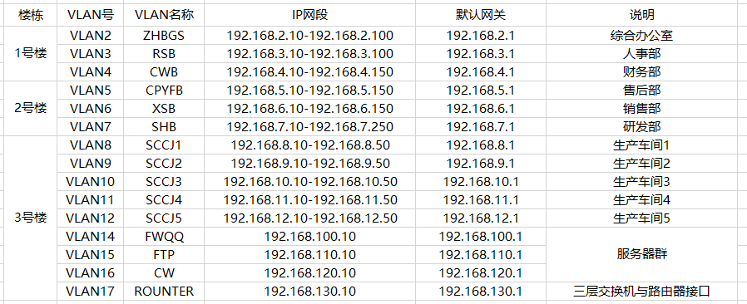

## 4. 组网技术分析

要为公司的每个部门划分一个虚拟局域网即VLAN（Virtual Local Area Network），VLAN是在逻辑上将一个局域网 LAN（Local Area Network）划分成多个子集，每个子集形成各自的广播域，其功能是隔离广播域，减少广播风暴，增强了安全性。通过二层交换机实现不同VLAN间进行数据交换，利用交换机上的TRUNK接口实现不同的VLAN间通过一条链路进行通信。在网络层可使用三层交换机实现部分路由器的功能，可加快局域网内的数据交换。此外，通过路由器连接web服务器，路由器（Router）又称[网关设备](https://baike.sogou.com/lemma/ShowInnerLink.htm?lemmaId=59561633&ss_c=ssc.citiao.link)（Gateway）是用于连接多个逻辑上分开的网络，所谓逻辑网络是代表一个单独的网络或者一个子网。当数据从一个子网传输到另一个子网时，可通过路由器的路由功能来完成。因此，路由器具有判断网络地址和选择IP路径的功能，它能在多网络互联环境中，建立灵活的连接，可用完全不同的[数据分组](https://baike.sogou.com/lemma/ShowInnerLink.htm?lemmaId=66175033&ss_c=ssc.citiao.link)和介质访问方法连接各[种子网](https://baike.sogou.com/lemma/ShowInnerLink.htm?lemmaId=63697880&ss_c=ssc.citiao.link)，路由器只接受源站或其他路由器的信息，属网络层的一种互联设备。为了实现企业各部门的访问控制，需要用到ALC技术，S3800 通过配置访问控制列表 ACL（Access Control List）的规则和动作来决定什么样的数据包能够通过，什么样的数据包要拒绝等，从而实现控制数据的传输、提高网络性能、保障业务安全。ACL 是由二层 MAC，三层 IP 组成的一系列有顺序的规则和动作，这些规则根据数据包的源地址、目的地址、端口号等来对数据包进行过滤。ACL 通过这些规则对数据包进行分类，这些规则应用到 S3800 上，S3800 根据这些规则判断哪些数据包可以接收，哪些数据包需要拒绝以及其他动作。

OSPF 是 IETF 的 OSPF 工作组的开发的 IGP 路由协议。 为 IP 网络设计的 OSPF 支持 IP 子网和外部路由信息标记，也允许报文的认证以及支持 IP 多播。

OSPF动态路由协议是由目前使用最为广泛的内部网关协议，“开放”表明 OSPF 协议不是受某一家厂商控制，而是公开发表的。“最短路径优先”是因为使用了 Dijkstra 提出的最短路径算法SPF。OSPF 只是一个协议的名字，它并不表示其他的路由选择协议不是“最短路径优先”。最主要的特征是使用分布式链路状态协议，而RIP使用的是距离向量协议。OSPF 的链路状态数据库能较快地进行更新，使各个路由器能及时更新其路由表。OSPF 的更新过程收敛得快是其重要优点。

RIP协议是一个标准化的内部网关协议，也是最早广泛使用的动态路由选择协议。它采用距离向量来决定路由，RIP的不同版本可以支持除IP协议以外的其他路由传播协议，如IPX、AppleTalk等。RIP 协议最大的优点就是实现简单，开销较小。RIP 存在的一个问题是当网络出现故障时，要经过比较长的时间才能将此信息传送到所有的路由器。RIP 限制了网络的规模，它能使用的最大距离为15（16 表示不可达）。

## 5. 网络设备选型

交换机：FR2600-300-AC路由器 1个

Cisco Fiberhome s5800 1个

Cisco Fiberhome s2800 4个

网线若干条

PC：装有window10系统的可上网的PC电脑若干

## 6. 图纸设计



上图为网络拓扑图，左下角为1号楼，3层，作为行政办公楼，20台电脑，分散分布。具体分布是一层（综合办公室）5台，二层5台（人事部），三层10台（财务部）。中间为2号楼，为产品研发部、销售部、售后部，40台电脑。其中20台集中在研发部（三至五层）的设计室中，专设一个机房，其他10台分散分布。二层为销售，有10台，售后在一楼，有10台。右下角为3号楼，表示一到五楼的生产车间，每层均为3台。

## 7. 网络实施

本次企业网工程的组建，本小组负责的是二号楼的网络的划分和组建。本组三人均为交换机的部分。相关操作如下：

1.首先了解企业网的工程背景以及相关需求，进行初步的分析，画出组建的物理连接图。

2.事先初步阅读有关二层交换机的操作手册，初步了解有关企业网组建的相关知识。

3.运用计算机网络的知识，对二层结构的各层的IP地址进行正确的赋值。

4.根据二层交换机操作手册（Fiberhome S2800系列二层以太网交换机命令行手册 V1.2），编写出进行适用于路由器的企业网组建工程的代码。

5.结合之前有关学习到的交换机的知识，运用超级终端、交换机和路由器进行实际操作。

## 8. 网络测试与验收

在本次企业网搭建过程中，我们负责的是对2号楼二层交换机，售后部，销售部以及研发部的VLAN网络的划分与配置。

代码如下：

一号楼二层交换机 办公室5台人事部5台财务部10台

User Access Verification

Username: admin

Password: *****

S2800#config

%Enter configuration commands.End with Ctrl+Z or command "quit" & "end"

S2800(config)#hostname A1

//办公室5台

A1(config)#vlan 2

A1(vlan-2)#description ZHBGS

A1(vlan-2)#exit

A1(config)#interface fastethernet 1/0/1 to fastethernet 1/0/5

A1(config-fe1/0/1->fe1/0/5)#port link-type access

A1(config-fe1/0/1->fe1/0/5)#port default vlan 2

A1(config-fe1/0/1->fe1/0/5)#exit

//人事部5台

A1(config)#vlan 3

A1(vlan-3)#description RSB

A1(vlan-3)#exit

A1(config)#interface fastethernet 1/0/6 to fastethernet 1/0/10

A1(config-fe1/0/6->fe1/0/10)#port link-type access

A1(config-fe1/0/6->fe1/0/10)#exit

A1(config)#interface fastethernet 1/0/6 to fastethernet 1/0/10

A1(config-fe1/0/6->fe1/0/10)#port link-type access

A1(config-fe1/0/6->fe1/0/10)#port default vlan 3

A1(config-fe1/0/6->fe1/0/10)#exit

//财务部10台

A1(config)#vlan 4

A1(vlan-4)#description CWB

A1(vlan-4)#exit

A1(config)#interface fastethernet 1/0/11 to fastethernet 1/0/20

A1(config-fe1/0/11->fe1/0/20)#port link-type access

A1(config-fe1/0/11->fe1/0/20)#port default vlan 4

A1(config-fe1/0/11->fe1/0/20)#exit

//配置trunk接口

A1(config)#interface fastethernet 1/0/24

A1(config-fe1/0/24)#port link-type trunk

A1(config-fe1/0/24)#port trunk allow-pass vlan 2

A1(config-fe1/0/24)#port trunk allow-pass vlan 3

A1(config-fe1/0/24)#port trunk allow-pass vlan 4

A1(config-fe1/0/24)#exit

A1(config)#

二号楼二层交换机1 售后部10台销售部10台

User Access Verification

Username: admin

Password: *****

S2800#config

%Enter configuration commands.End with Ctrl+Z or command "quit" & "end"

S2800(config)#hostname A2-1

//售后部10台

A2-1(config)#vlan 5

A2-1(vlan-5)#description SHB

A2-1(vlan-5)#exit

A2-1(config)#interface fastethernet 1/0/1 to fastethernet 1/0/10

A2-1(config-fe1/0/1->fe1/0/10)#port link-type access

A2-1(config-fe1/0/1->fe1/0/10)#port default vlan 5

A2-1(config-fe1/0/1->fe1/0/10)#exit

//销售部10台

A2-1(config)#vlan 6

A2-1(vlan-6)#description XSB

A2-1(vlan-6)#exit

A2-1(config)#interface fastethernet 1/0/11 to fastethernet 1/0/20

A2-1(config-fe1/0/11->fe1/0/20)#port link-type access

A2-1(config-fe1/0/11->fe1/0/20)#port default vlan 6

A2-1(config-fe1/0/11->fe1/0/20)#exit

//配置trunk接口

A2-1(config)#interface fastethernet 1/0/24

A2-1(config-fe1/0/24)#port link-type trunk

A2-1(config-fe1/0/24)#port trunk allow-pass vlan 5

A2-1(config-fe1/0/24)#port trunk allow-pass vlan 6

A2-1(config-fe1/0/24)#exit

A2-1(config)#

二号楼二层交换机2 研发部20台

User Access Verification

Username: admin

Password: *****

S2800#config

%Enter configuration commands.End with Ctrl+Z or command "quit" & "end"

S2800(config)#hostname A2-2

//研发部20台

A2-2(config)#vlan 7

A2-2(vlan-7)#description YFB

A2-2(vlan-7)#exit

A2-2(config)#interface fastethernet 1/0/1 to fastethernet 1/0/20

A2-2(config-fe1/0/1->fe1/0/20)#port link-type access

A2-2(config-fe1/0/1->fe1/0/20)#port default vlan 7

A2-2(config-fe1/0/1->fe1/0/20)#exit

//配置trunk接口

A2-2(config)#interface fastethernet 1/0/24

A2-2(config-fe1/0/24)#port link-type trunk

A2-2(config-fe1/0/24)#port trunk allow-pass vlan 7

A2-2(config-fe1/0/24)#exit

A2-2(config)#

三号楼二层交换机 生产车间15台

User Access Verification

Username: admin

Password: *****

S3800#config

%Enter configuration commands.End with Ctrl+Z or command "quit" & "end"

S3800(config)#hostname A3

//生产车间15台

A3(config)#vlan 8

A3(vlan-8)#description CJ1

A3(vlan-8)#exit

A3(config)#interface fastethernet 1/0/1 to fastethernet 1/0/3

A3(config-fe1/0/1->fe1/0/3)#port link-type access

A3(config-fe1/0/1->fe1/0/3)#port default vlan 8

A3(config-fe1/0/1->fe1/0/3)#exit

A3(config)#vlan 9

A3(vlan-9)#description CJ2

A3(vlan-9)#exit

A3(config)#interface fastethernet 1/0/4 to fastethernet 1/0/6

A3(config-fe1/0/4->fe1/0/6)#port link-type access

A3(config-fe1/0/4->fe1/0/6)#port default vlan 9

A3(config-fe1/0/4->fe1/0/6)#exit

A3(config)#vlan 10

A3(vlan-10)#description CJ3

A3(vlan-10)#exit

A3(config)#interface fastethernet 1/0/7 to fastethernet 1/0/9

A3(config-fe1/0/7->fe1/0/9)#port link-type access

A3(config-fe1/0/7->fe1/0/9)#port default vlan 10

A3(config-fe1/0/7->fe1/0/9)#exit

A3(config)#vlan 11

A3(vlan-11)#description CJ4

A3(vlan-11)#exit

A3(config)#interface fastethernet 1/0/10 to fastethernet 1/0/12

A3(config-fe1/0/10->fe1/0/12)#port link-type access

A3(config-fe1/0/10->fe1/0/12)#port default vlan 11

A3(config-fe1/0/10->fe1/0/12)#exit

A3(config)#vlan 12

A3(vlan-12)#description CJ5

A3(vlan-12)#exit

A3(config)#interface fastethernet 1/0/13 to fastethernet 1/0/15

A3(config-fe1/0/13->fe1/0/15)#port link-type access

A3(config-fe1/0/13->fe1/0/15)#port default vlan 12

A3(config-fe1/0/13->fe1/0/15)#exit

//配置trunk接口

A3(config)#int fastethernet 1/0/24

A3(config-fe1/0/24)#port link-type trunk

A3(config-fe1/0/24)#port trunk allow-pass vlan 8

A3(config-fe1/0/24)#port trunk allow-pass vlan 9

A3(config-fe1/0/24)#port trunk allow-pass vlan 10

A3(config-fe1/0/24)#port trunk allow-pass vlan 11

A3(config-fe1/0/24)#port trunk allow-pass vlan 12

A3(config-fe1/0/24)#exit

测试结果如下：

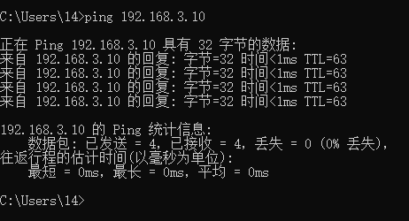（图一）不同部门之间访问测试

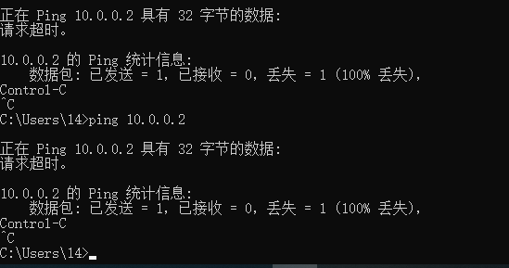（图二）销售访问外网失败

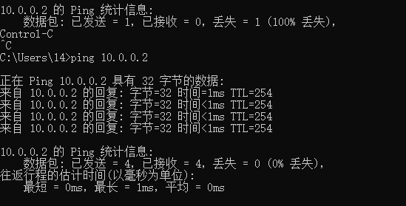（图三）销售访问外网成功

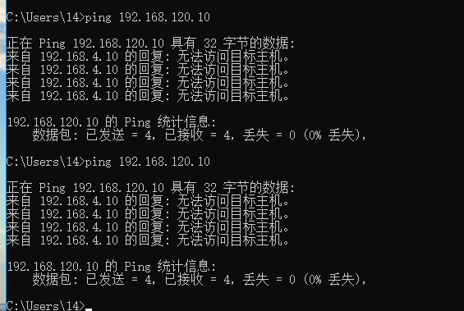（图四）财务访问财务服务器测试

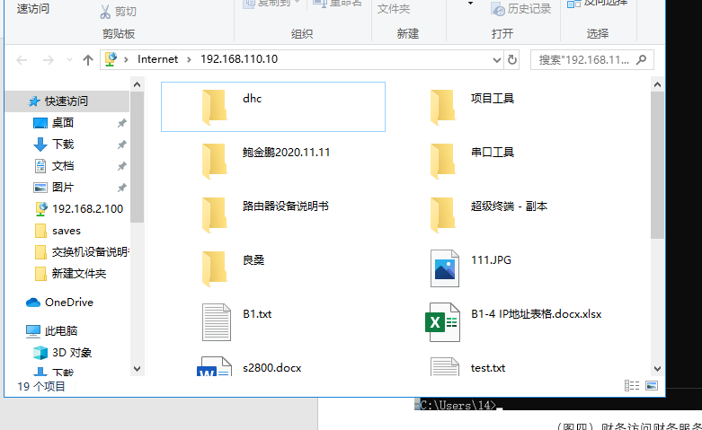（图五）访问FTP服务器测试

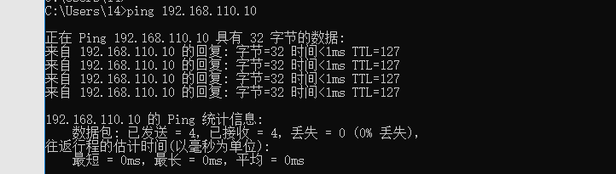（图六）访问FTP服务器测试

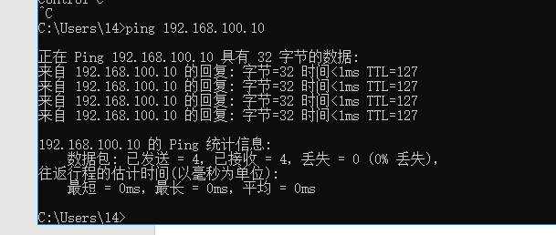（图七）访问外部服务器测试

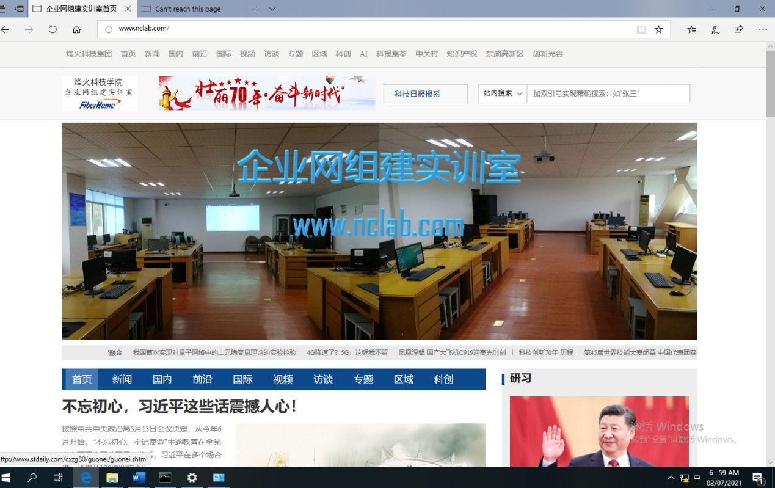（图八）访问网站测试

## 9.实习心得

经过五天的实习，第一次接触企业网组建，有很多知识都不了解，一开始有点慌怕完成不了任务，但后面经过看任务书和网上的相关学习对自己所要做的工作有了更深的了解，第一天是设计一层楼里部门的局域网，根据部门的主机数决定路由器和交换机的选用，利用VLAN、Trunk、ACL、三层交换技术、路由技术来组建网组，通过这几天的实习也知道了自己的一些不足，比如知识掌握不牢、动手实践能力比较欠缺，对于不会的问题不主动去问老师解决。实习中也出现了很多问题，接线错误和VLAN配置出现错误和交换机配置出现问题，以至于在测试的时候没有出现预期的效果，经过这次实习让我更加明白认真严谨在工作中的重要性。通过实习也暴露出了自己对本专业知识掌握不牢没有很好的应用到实践工作中，所以即使学到了理论知识还是要理论和实践相结合才知道自己是否真正掌握了这部分的内容。

实习虽短，但收获颇丰，只要付出就有回报，这次实习让我有机会去面对专业人员，听他们专业的讲解以及看到了一些通信设备，这些都有助于我对知识的理解以及与实际相联系。实习让我体会通信在国民经济发展中所处的地位和所起的作用，加深对通信工程在生产生活中重要性的认识。

对于自己欠缺的方面以后要多多学习相关专业知识，为以后的工作奠定基础。